|  |  |  |  |  |  |  |  |  |  |  |  |  |  |  |  |  |  |  |  |  |  |  |  |  |  |  |  |  |  |  |  |  |  |  |  |  |  |  |  |  |  |  |  |  |
| --- | --- | --- | --- | --- | --- | --- | --- | --- | --- | --- | --- | --- | --- | --- | --- | --- | --- | --- | --- | --- | --- | --- | --- | --- | --- | --- | --- | --- | --- | --- | --- | --- | --- | --- | --- | --- | --- | --- | --- | --- | --- | --- | --- | --- |
| |  |  |  | | --- | --- | --- | | Министерство образования и науки Российской Федерации | | | | федеральное государственное бюджетное образовательное учреждение  высшего образования | | | | «Иркутский государственный университет» | | | | (ФГБОУ ВО «ИГУ») | | | | Факультет бизнес-коммуникаций и информатики | | | | Кафедра естественнонаучных дисциплин | | | |  |  | | | |  | |  | | | |  | |  | | | |  | |  | | | | **ОТЧЕТ ПО УЧЕБНОЙ ПРАКТИКЕ**  **Технологическая (проектно-технологическая) практика**  **по направлению**  **09.03.03 «Прикладная информатика»**  **Профиль «Разработка программного обеспечения»**  **Оцифровка графиков** | | | | | | | |
|  | | |
|  |  | |
|  | | Студент 2 курса очного отделения, |
|  | | Группа 14223 |
|  | | __________ Е.Д. Годунов |
|  | |  |
|  | | Руководитель: Ст. преподаватель  ____________ А.М. Веснин |
|  | |  |
|  | |  |
|  | | Работа защищена: |
|  | | «_____» ___________ 2022 г. |
|  | | С оценкой _____________ |
|  | | Протокол № ______ |
|  | |  |
| **Иркутск 2022** | | |

Оглавление

Введение 3

Глава 1 5

Постановка задачи и выбор инструментов для её решения 5

Проектирование функциональности приложения 7

Глава 2 9

Создание интерфейса приложения 9

Разработка функционала приложения 11

Заключение 15

Список используемых источников 16

# Введение

Место прохождения практики – 664033 г. Иркутск, ул. Лермонтова, 126

Практика по получению первичных умений и опыта профессиональной деятельности является частью учебно-воспитательного процесса и формирует профессиональные умения и навыки, необходимые для будущей практической деятельности.

Основная **цель** практики – применение теоретических знаний в практической деятельности и выработка профессиональных навыков и умений в создании, внедрении, анализе и сопровождении профессионально-ориентированных информационных технологий и оболочек информационных систем.

Виды (содержание), объемы и сроки прохождения практики определены образовательной программой направления, предусматривающей будущую профессиональную деятельность и возможности его профессиональной адаптации.

**Задачи практики** по получению первичных профессиональных умений и опыта профессиональной деятельности:

* формирование у обучающихся дизайн-мышления, заключающегося в умении использовать творческие приемы при решении инженерных задач;
* развитие понимания социальной значимости профессиональной деятельности через мотивацию и стремление к ее выполнению;
* отработка и закрепление методов и приемов самообучения для повышения профессиональной квалификации и мастерства;
* изучение методов и приемов использования современных информационно-коммуникационных технологий в профессиональной деятельности;
* изучение методов и приемов решения стандартные задачи профессиональной деятельности на основе информационной и библиографической культуры с применением информационно-коммуникационных технологий и с учетом основных требований информационной безопасности;
* практическая отработка и закрепление изученных ранее методов и приемов поиска и самостоятельного изучения литературы и электронно-образовательных ресурсов в сфере профессиональной деятельности;
* формирование умений и навыков по разработке, эксплуатации и сопровождению информационных систем и сервисов предприятий;
* формирование практических навыков участия в реализации профессиональных коммуникаций в рамках проектных групп (работа в коллективе);
* практическая отработка навыков и умения подготовки и проведения презентации результатов выполнения проекта и начального обучения пользователей информационных систем;

Цель: Создать веб-приложение с помощью которого пользователь получит оцифрованную версию графика.

Задача поставленная руководителем: Оцифровать график.

Объектом исследования является процесс создания приложения.

Предметом исследования является проектирование и разработка веб-приложения.

Структура отчета: введение, две главы, заключение, список используемых источников, приложение.

# Глава 1

## Постановка задачи и выбор инструментов для её решения

**Постановка задачи:** Мне было необходимо написать приложение, которое будет оцифровывать изображение какого-либо графика. Первым делом нужно сделать графический интерфейс, с помощью которого я буду взаимодействовать с пользователем. Он будет состоять из одного окна. В нём будет находится интерфейс загрузки изображения на сервер, интерфейс взаимодействия с изображением и форма отправки полученных данных графика. После отправки данных будет выдана ссылка на скачивание.

**Этапы решения задачи:**

1. Изучение структуры входных данных.
2. Подбор инструментов.

Результат: Определены инструменты, с помощью которых будет решена поставленная задача.

1. Проектирование интерфейса.

Результат: Макет интерфейса.

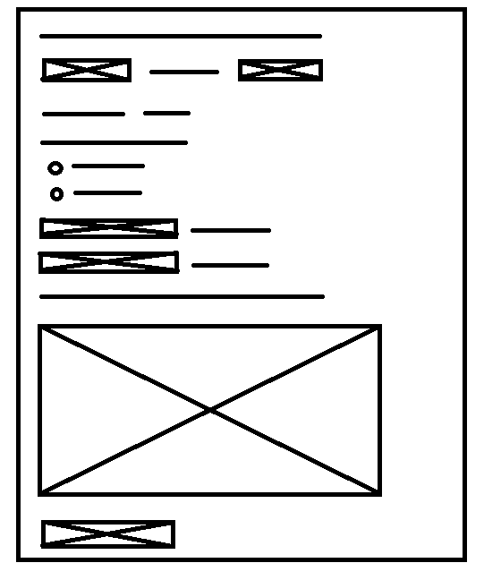

Рис. 1 Макет интерфейса

1. Проектирование функциональности приложения.

Результат: Готовый проект приложения.

1. Реализация запланированной функциональности.

Результат: Готовое приложение.

1. Подготовка отчетной документации.

**Инструменты:**

1. Язык программирования Python. Этот язык программирования был выбран, потому что он самый удобный и практичный в использовании. Также он имеет множество библиотек на любой вкус.
2. Flask – фреймворк для создания веб-приложения на языке программирования python. Он прост в освоении и очень подходит для моей задачи.
3. Библиотека pyexcel для работы с excel

## Проектирование функциональности приложения

Используем структурный подход проектирования. Планируется написание программы, которая представляет собой веб-приложение.

* Нам предлагается загрузить изображение графика на сервер
* Далее мы выбираем тип графика.
* На появившемся изображении графика мы выбирает цвета графиков и начальную и конечную точки графика.
* Далее данные отправляются на сервер и анализируются.
* После формируется .xlsx файл и отправляется пользователю.

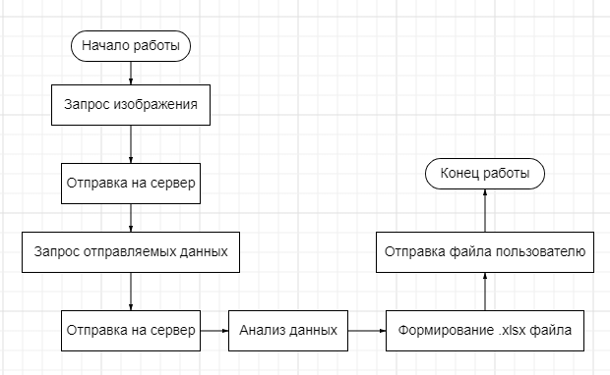Рис. 2 Схема работы

# Глава 2

## Создание интерфейса приложения

Процесс создания интерфейса:

1. Анализ изменяемых входных данных.
2. Изучение возможных GUI для реализации.
3. Создание макета интерфейса на основе проанализированных данных.
4. Реализация интерфейса.

Элементы интерфейса:

* Форма загрузки изображения.
* Форма выбора типа графика.
* Два поля с цветами и точками.
* Изображение графика, с которым можно взаимодействовать.
* Кнопка отправки данных.

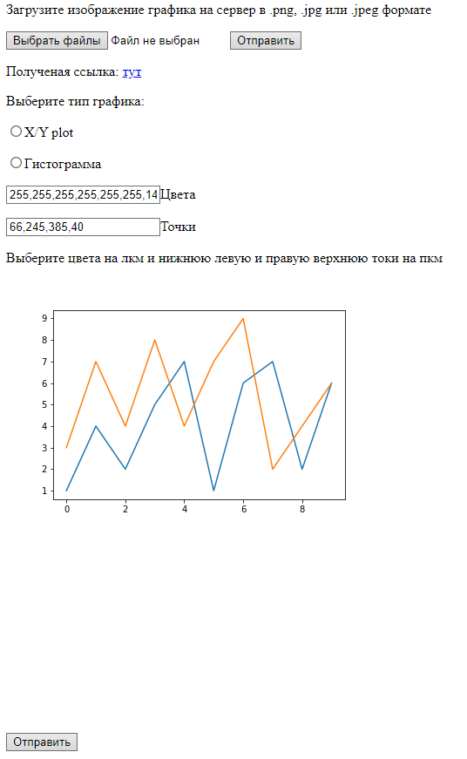

Рис. 3 Интерфейс

Как создавался интерфейс: Так как я выбрал создание веб-приложения, я делал интерфейс средствами HTML.

Ход работы: Мне нужно было сделать интерфейс с помощью HTML. Я разместил все элементы интерфейса на одной странице чтобы было удобно сменить изображение графика если что. В общем всё реализовано так как я хотел.

## Разработка функционала приложения

Сперва я определился какие вообще существуют диаграммы.

Я нашёл такие:

1. Круговая

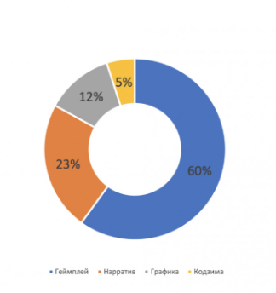

Рис.1 Круговая диаграмма

1. Линейчатая

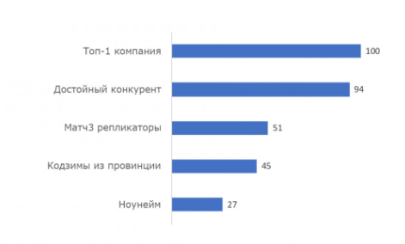

Рис.2 Линейчатая диаграмма

1. График

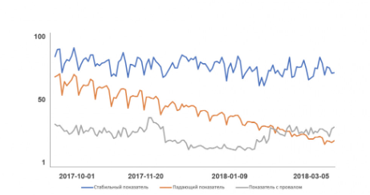

Рис.3 График

1. Area Chart

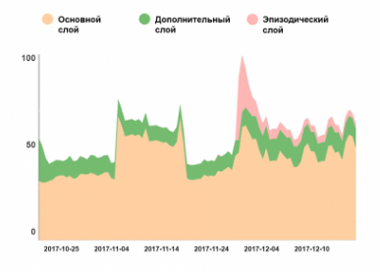

Рис.4 Area Chart

1. Гистограммы

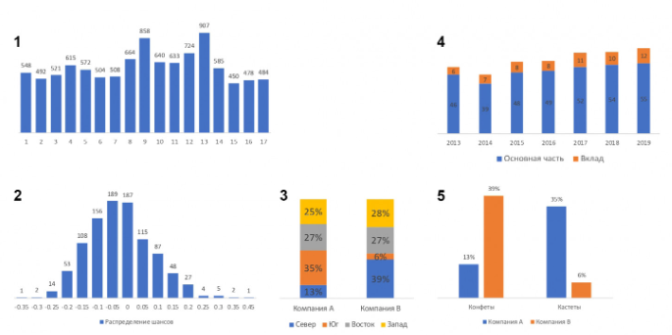

Рис.5 Гистограммы

1. Точечная

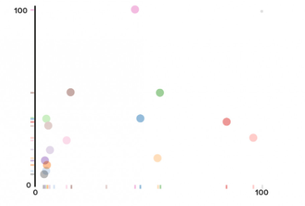

Рис.6 Точечная диаграмма

И я постараюсь реализовать хотя-бы некоторые из них.

Как работает программа: После того, как изображение графика отправляется на сервер, сервер сохраняет изображение и отображает его на странице. После, пользователь вводит дополнительные данные (цвета и точки), и данные отправляются на сервер после того, как пользователь нажмёт кнопку “Отправить”. Потом они анализируются, и программа создаёт .xlsx файл и отправляет его пользователю.

Входные данные: Изображение графика формата .png, .jpg или .jpeg и строки содержащие координаты начальных точек и коды цветов графиков.

Формат результата: В итоге мы получаем .xlsx файл содержащий оцифрованный график с исходного изображения.

# Заключение

В ходе практики было разработано веб-приложения, которое на основе вводимых данных оцифровывает изображение графика, создавая .xlsx файл.

В дальнейшем планируется разработать более красивый и удобный интерфейс, и добавить поддержку новых типов графиков.

За время прохождения практики мною были решены все задачи, обозначенные ранее.

В ходе выполнения задачи разработки не возникло проблем.

# Список используемых источников

1. Хахаев.И.А. Практикум по алгоритмизации и программированию на Python: / И. А. Хахаев — М. : Альт Линукс, 2010. — 126 с.: ил. — (Библиотека ALT Linux).
2. Flask documentation URL: <https://flask.palletsprojects.com/en/2.1.x/>
3. Pyexcel URL: <http://docs.pyexcel.org/en/latest/>